质量五大工具之—SPC/MSA/FMEA
课程背景
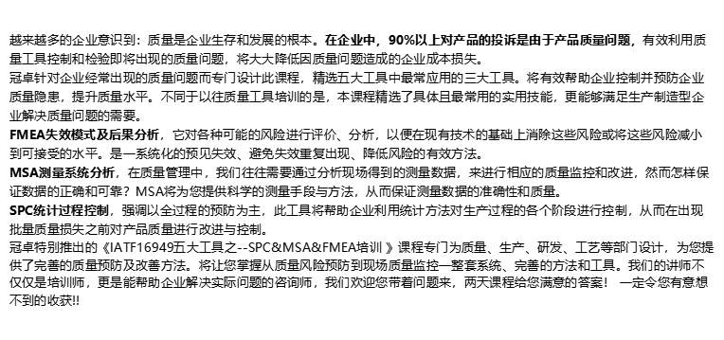
课程收益
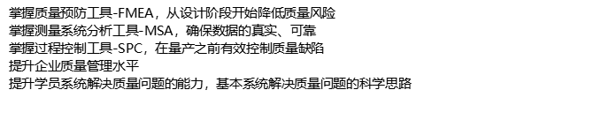
授课对象
课程大纲
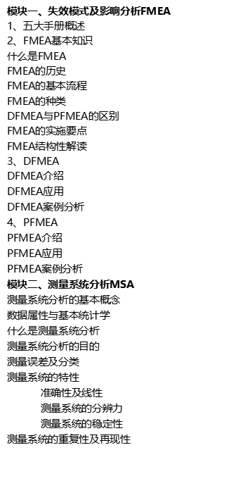
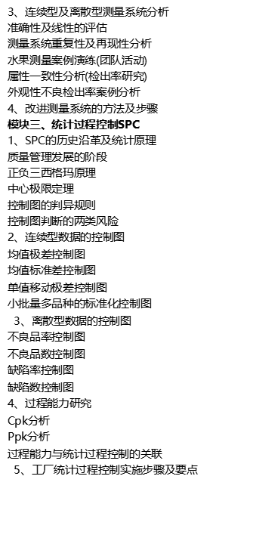
讲师介绍：吴老师
